



EL JUEGO MATEMÁTICO DE RÉTOR

Juegos con muchas mates

Baraja de cartas.


Baraja de cartas.

Juegos e instrucciones.

Número de jugadores:
Más de dos jugadores.
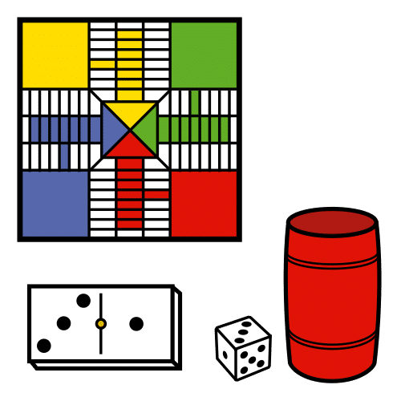
Material necesario:
- Baraja de cartas. Si participan más de cuatro jugadores, deberán utilizarse dos barajas.

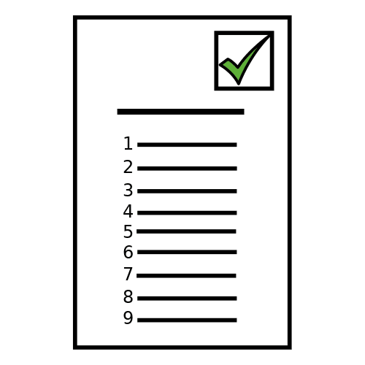
Cómo se juega:
- Se reparten todas las cartas entre todos los jugadores.
- Los jugadores no ven las cartas.
- Cada jugador tiene su montón de cartas en la mano y va poniendo las cartas sobre el montón boca arriba por turnos.
- Al poner cada carta en la mesa, los jugadores van diciendo en voz alta una número: 1, 2, 3, 4, 5, 6, 7, Sota, Caballo y Rey, y así sucesivamente se vuelve a comenzar por el 1.
- Las cartas se tienen que poner muy rápido en la mesa. De ese modo el juego se desarrollará muy rápido.
- Cuando la carta que acaba de poner el jugador coincide con la carta que le ha tocado nombrar, debería recoger todas las cartas del montón que pasarán a formar parte de su propio montón de cartas.
- Si el siguiente jugador no se da cuenta de esto y pone otra carta encima, ahora es él el candidato a llevarse el montón.
- El objetivo del juego es liberarse de todas las cartas. Cuando un jugador se queda sin cartas, sale de la partida. El jugador que se quede finalmente solo, será el perdedor de la partida.



